  2013- 2014  учебный год | ст. Ленинградская  ПРОГРАММА СЕМИНАРА  УЧИТЕЛЕЙ НАЧАЛЬНЫХ КЛАССОВ  СЕМИНАР- ПРАКТИКУМ  «Здоровьесберегающие технологии в начальной школе»  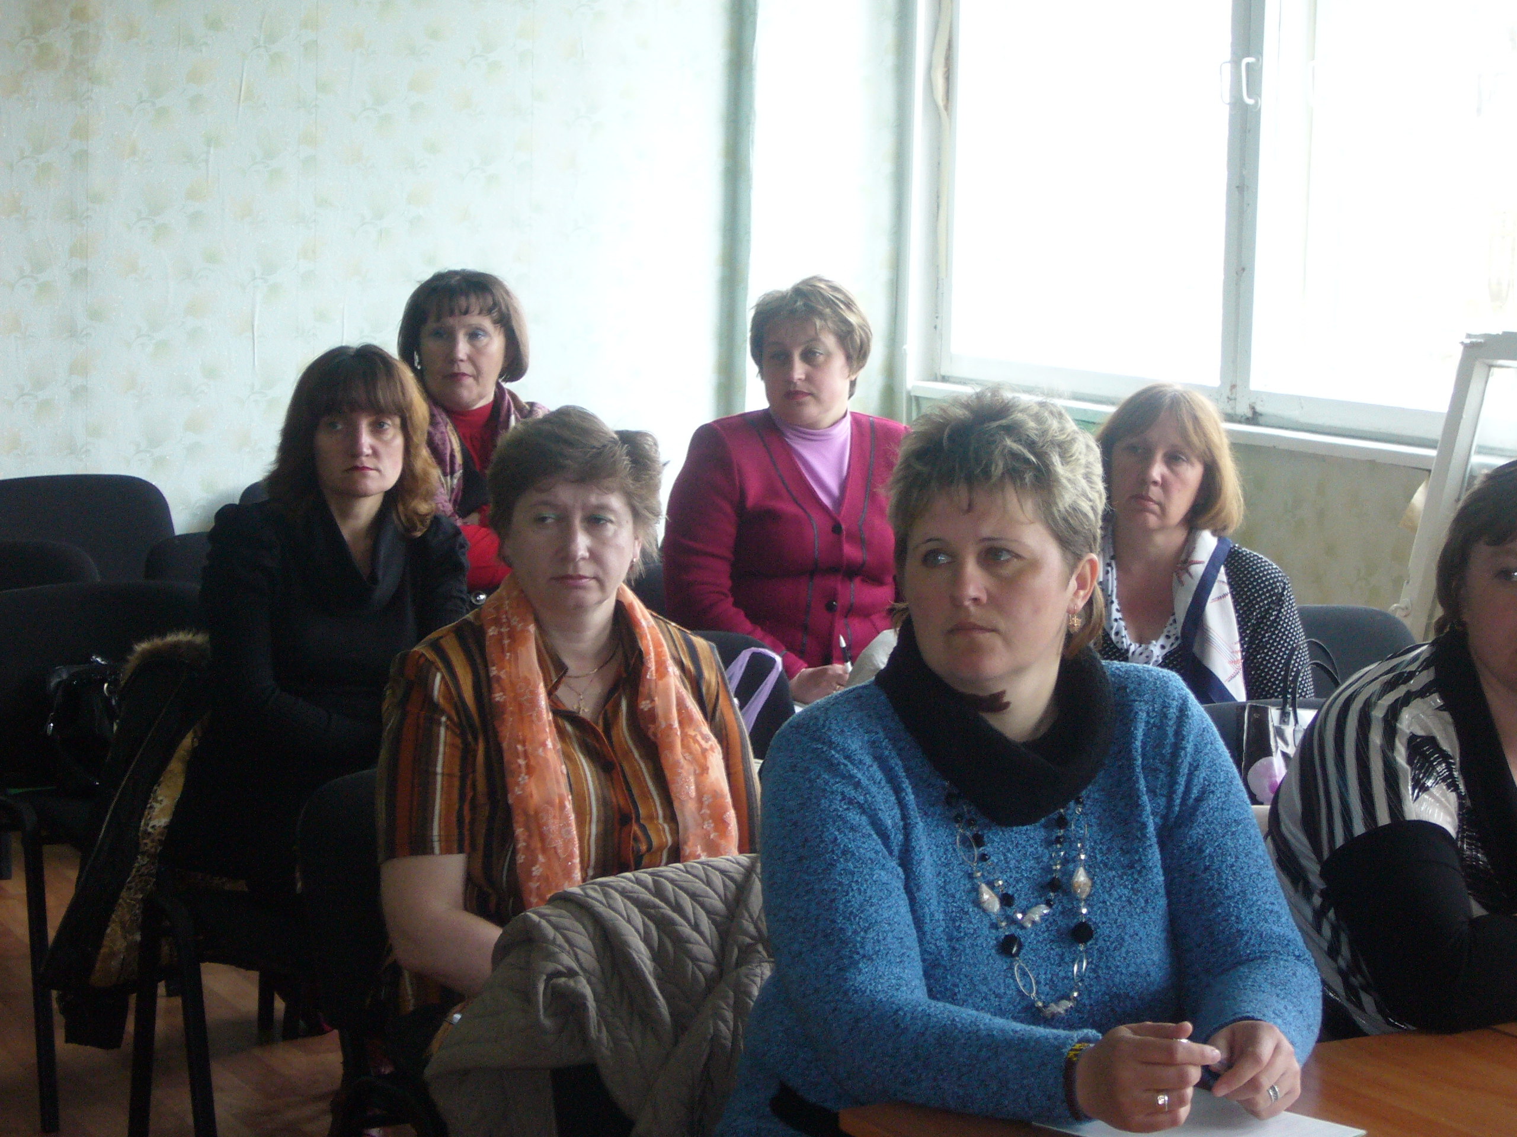  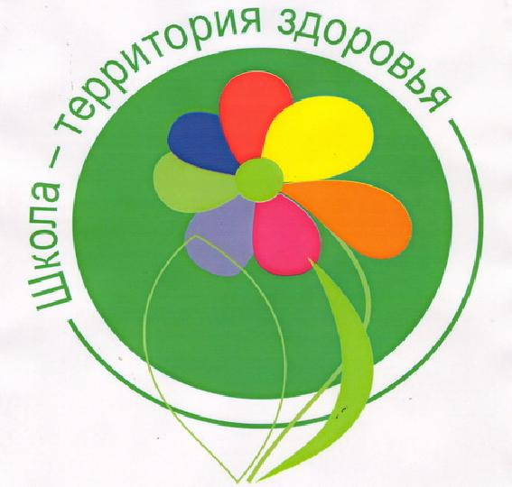    19 ноября 2013г.  место проведения: МБОУ СОШ № 12 кабинет 105
 | «Забота о здоровье ребёнка – это не просто комплекс санитарно-гигиенических норм и правил… и не свод требований к режиму, питанию, труду, отдыху. Это, прежде всего, забота о гармоничной полноте всех физических и духовных сил, и венцом этой гармонии является радость творчества»  В.А. Сухомлинский
  время | тема | ответственный
  13⁰⁰- 13⁰⁵ | О программе семинара- практикума «Здоровьесберегающие технологии в начальной школе» | руководитель РМО учителей  4 классов  И.А. Бочка
  13⁰⁵ -13²⁰ | Мастер- класс «Формирование ЗОЖ младших школьников на уроках и во внеурочное время в рамках ФГОС | учитель МБОУ СОШ № 12  М.И. Бондарева
  13²⁰ -13³⁰ | Лекция с последующим обсуждением по теме «Три аспекта здоровьесберегющих технологий» | Учитель  НОШ № 40  М.М. Широкая
  13³⁰ -13⁴⁰ | Мастер- класс «Активизация познавательной деятельности школьников на уроках» | учитель  МБОУ СОШ № 4  В. А. Воблая
  13⁴⁰ -13⁵⁰ | Мастер- класс «Бережем здоровье нездоровых детей» (о выявлении и приемах исправления дисграфии и деслексии) | Логопед, учитель МБОУ СОШ № 12 С.А. Шило
  13⁵⁰ -14⁰⁰ | Мастер- класс «Применение здоровьесберегающих технологий на уроках» | учитель  НОШ № 40  Е.А. Сакович
  14⁰⁰- 14²⁰ | Тренинг «Профилактика эмоционального выгорания педагога» | педагог- психолог  МБОУ СОШ № 12  Т.А. Щербань

